DCC802 – Projeto e Implementação de Sistemas
Discente: Jean Bertrand Paixão da Silva
Matricula: 1201224412

Ciclo de vida escolhido: Modelo Cascata
Esse modelo foi escolhido através dos seguintes critérios:
Tempo de entrega para o trabalho final (produto);
Disponibilidade da participação do cliente, tendo em vista que estamos em uma pandemia e fica muito complicado para o cliente está participando ativamente do projeto como em outros modelos;
Conhecimento na área especificada do projeto, levando em consideração que não tenho um conhecimento específico sobre esse produto, se faz necessário uma boa analise dos requisitos antes de começar a implementar, ou seja, só avançar para a próxima etapa quando os requisitos estiverem bem definidos.

Descrição do Modelo Cascata
uma das principais características desse modelo é o fato de definir um cronograma confiável logo no inicio do projeto, as etapas do projeto nesse modelo são executadas de forma sequencial, onde uma atividade só é executado quando a tarefa anterior tiver terminado. O ciclo se inicia na etapa planejamento do software, em seguida passamos para analise, sequencialmente inicia o projeto e consequentemente o desenvolvimento, por sua vez vem os testes e por fim a manutenção, segue a imagem demonstrando essa primeira versão do modelo cascata:

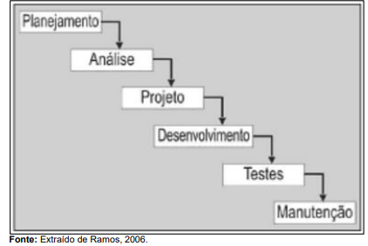
Descrição de suas etapas:
Planejamento - o inicio do projeto, onde é apresentado o problema e a sua “solução” por assim dizer;
Análise – nessa etapa são coletados os requisitos do sistema onde o cliente especifica quais são as suas necessidades;
Projeto - onde se agrupa requisitos do sistema para estabelecer a sua arquitetura;
Desenvolvimento – onde começa a implementação do sistema e é iniciado a parte pratica de construção do software;
Testes – nessa etapa o produto já está pronto e é entregado ao cliente que testa e especifica erros (se houver) para que seja feita a manutenção necessária;
Manutenção – onde é corrigido todos os erros do sistema após ter sido passado pelo testes do usuário, vale ressaltar que essa é a parte mais longa do projeto (normalmente) e este pode ser estendido em suas funções a medida que novos requisitos são descobertos.

